INDRIĶIS JANSONS
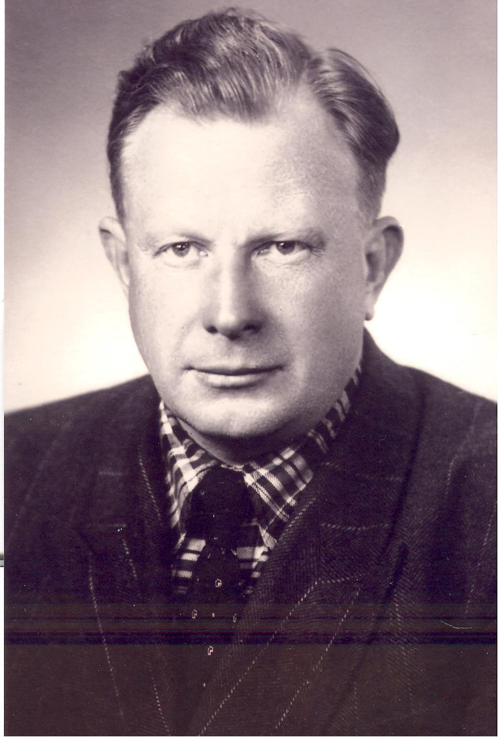
DZIMŠANAS DATI
- Dzimis 1909.gada 24.februārī Īles muižas kalpu Otīlijas un Friča Jansonu ģimenē
IZGLĪTĪBA
- Sešklasīga pamatskola
- Rīgas Skolotāju institūts /1925-1930/
- Latvijas Universitāte, Fizikas un dabaszinātņu fakultāte
- Rīgas Pedagoģijas institūts /nepabeigts/
DARBA GAITAS
- Jaunvalles pamatskola /1930-1931/ - skolotājs
- Skolotājs, skolu inspektors Rīgā
- Dundagas vidusskola /1945-1946/ - direktors
- Auces vidusskola /1947-1953/ - skolotājs
- Rīgas 22. pamatskola /1953-1963/ - skolotājs

„Jutāmies pārsteigti, kad, skolu atklājot, svinīgajā aktā, uzcirties melnā uzvalkā, baltā kreklā ar kaklasaiti, zāles priekšā nostājas jaunās vidusskolas direktors Indriķis JANSONS. No viņa uzrunas atceros pašu galveno: „Es neatzīstu vārdu „nevar”, un arī jūs to aizmirstiet! Tādu vārdu nav.”
Arnolds Auziņš. Pils atdzimšana – Dundagas vidusskolai 60, 2005

